
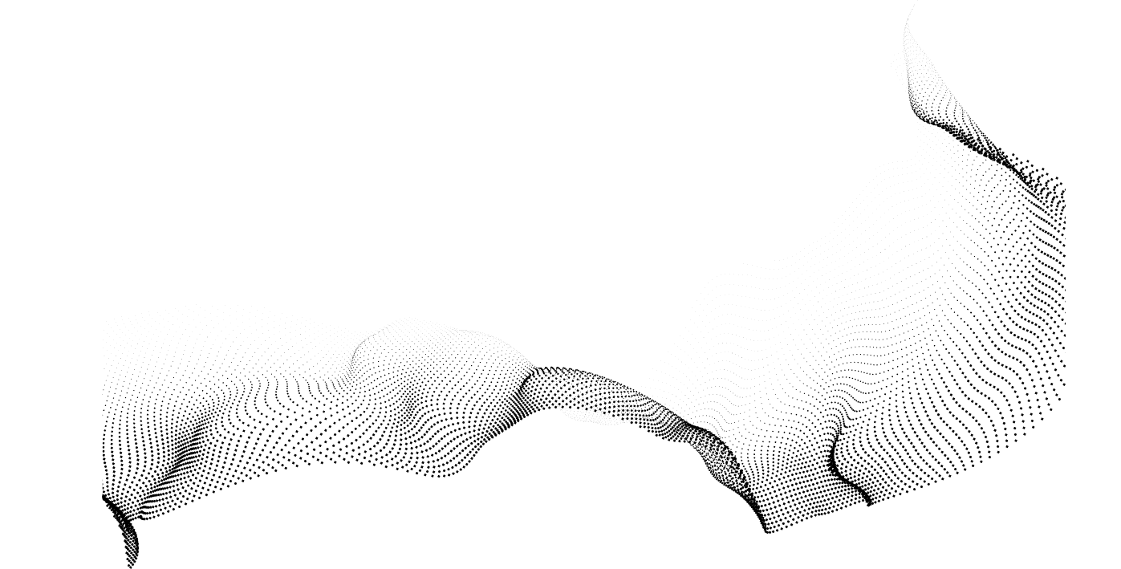
PANNEAUX MURAUX

Courbe
​Le panneau mural Courbe mêle avec élégance des courbes dessinées avec précision et des lignes parallèles qui s’entrelacent en parfaite harmonie. Ce jeu de formes crée un relief subtil qui capte la lumière et ajoute profondeur et dynamisme à l’espace. Idéal pour habiller un mur avec caractère, le panneau Courbe combine esthétique contemporaine et performance acoustique.
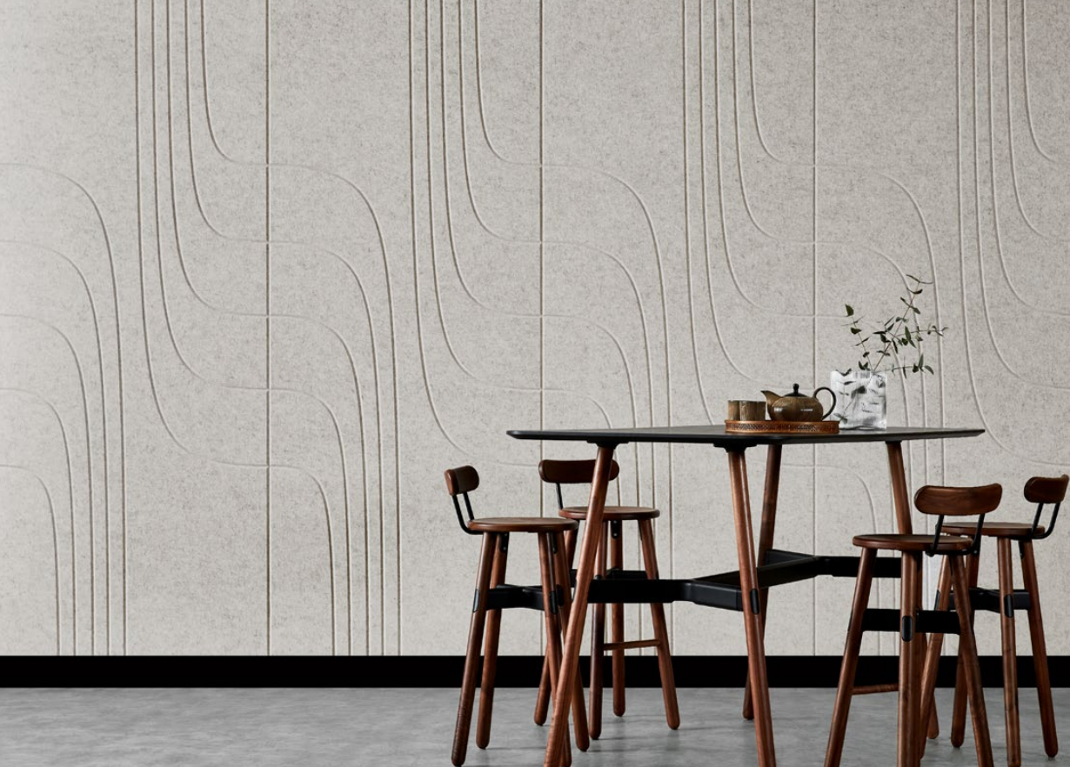

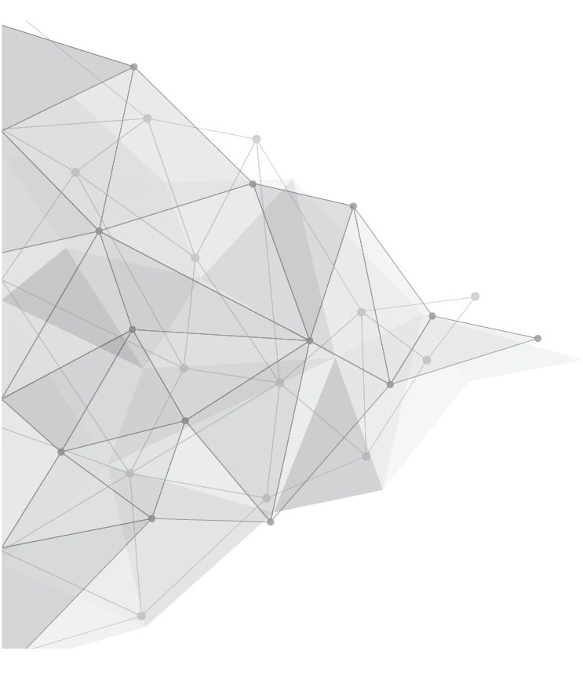
DESSIN TECHNIQUE

Dimensions des panneaux variables (47¨ ¼ à 48¨)
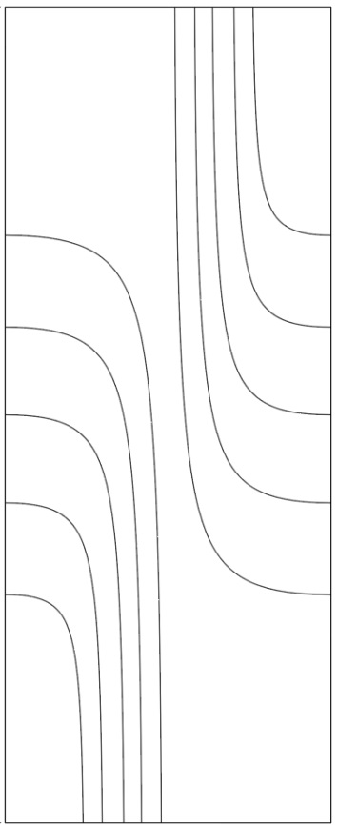

Largeur | 46,5 pouces
Hauteur | 107 pouces
Épaisseurs | 12mm, 22mm
Couleurs | Selon l’épaisseur
Quadrillage | 5,8125 x 23,25
Gauche-Droite | Coupe Chamfrée
Haut-Bas | Coupe Chamfrée
Coupe au sol | Coupe Droite

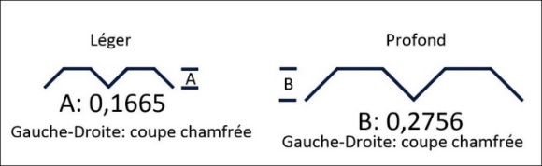

DÉTAIL TECHNIQUE
MATÉRIEL
Fait de de 100% polyester

RÉFÉRENCE ACOUSTIQUE
ASTM E84-CLASS A résultat test de son : NRC 0.90
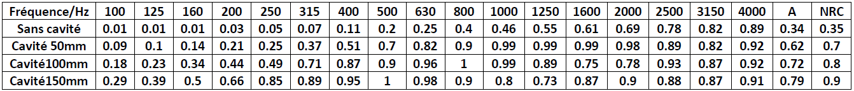

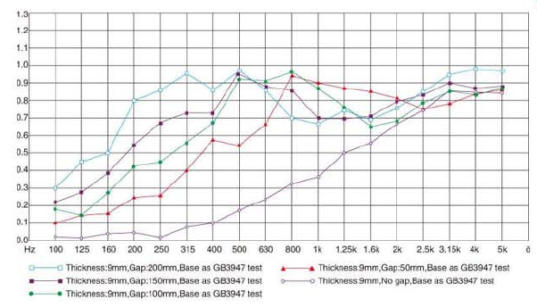

FINITION DE LA SURFACE
Les deux côtés soit A ou B sont identiques mais pour assurer une cohérence, il est recommandé que les surfaces du panneau soient toutes "A" ou toutes "B" lors de l'installation côte à côte.

POIDS
+-9 livres par panneau 4’x 8’ (3/8’’)
+-16 livres par panneau 4’x 8’ (1/2’’)
APPLICATION
Espaces intérieurs uniquement.
FABRICATION Couteau utilitaire et CNC avec couteau oscillant.
INSTALLATION
Rendez-vous sur evolutionacoustique.com pour une installation complète.
CLASSEMENT AU FEU
ASTM-E84-CLASS A CLASSIFICATION CLASSIFICATION/CAN-ULC/S102

PROPRIÉTÉS Résistants aux impacts, résistants aux bactéries et résistants à la moisissure.
TEMPERATURE
L'exposition à la température maximale est de 240 °F (115 °C)
ENVIRONEMENT
Les panneaux sont entièrement recyclables et fait de matière 100% recyclé.

CHARTE DE COULEUR
9mm

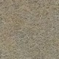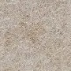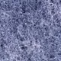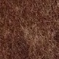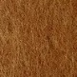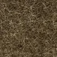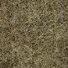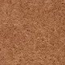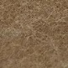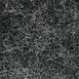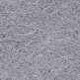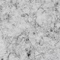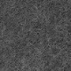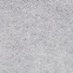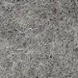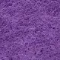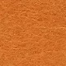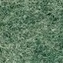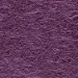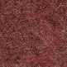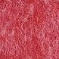
12mm
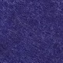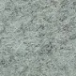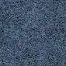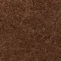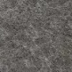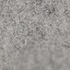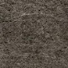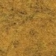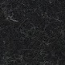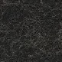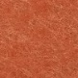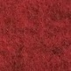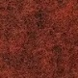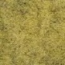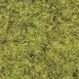

www.evolutionacoustique.com/couleurs

